И.М.Бондарева
7 класс
Информатика
Дата урока: 20.06.22
Урок 28 Закрепление изученного по теме «Мультимедиа».
Цель урока: закрепить знания по теме.

ХОД УРОКА
- Организационный момент.
Здравствуйте!
Двадцатое июня
Классная работа

- Повторение.
ВНИМАТЕЛЬНО РАССМОТРИТЕ СЛАЙДЫ!
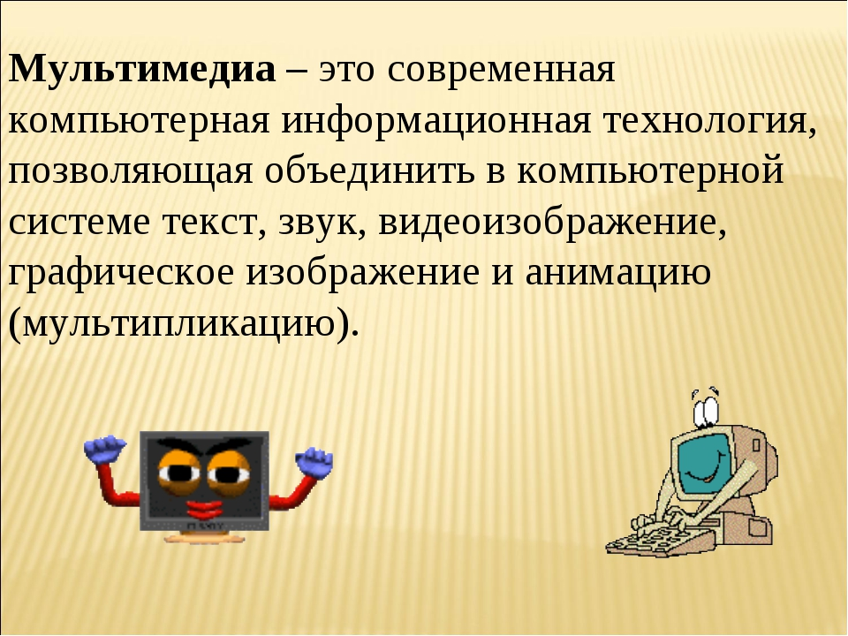
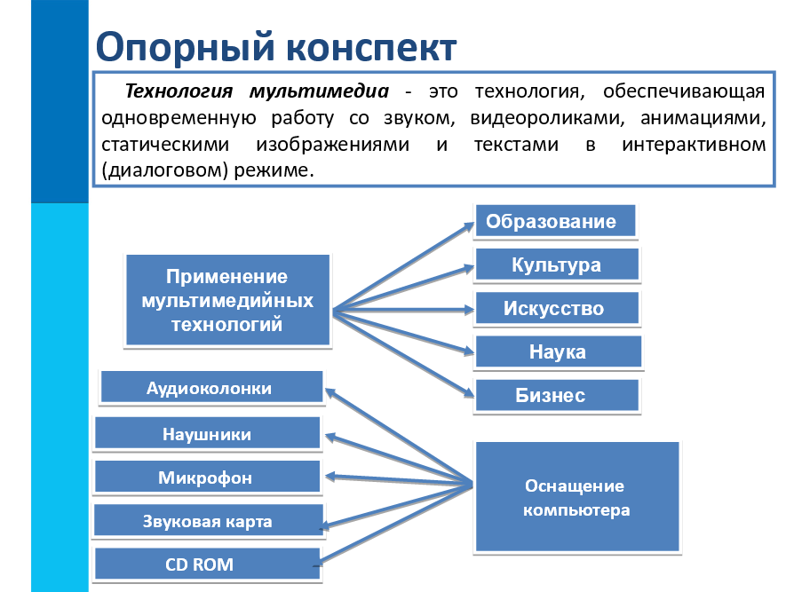

- Посмотрите видео.
https://yandex.fr/video/preview/?filmId=2190849654930295567&from=tabbar&parent-reqid=1655703574694832-14415641307259300875-sas2-0946-sas-l7-balancer-8080-BAL-7091&text=разработка+урока+по+информатике+7+класс+повторение+по+теме+мультимедиа



